Irakurgaia azalpen testua- elkarrizketa

ILUSTRATZAILE BAT, PATXI GALLEGO

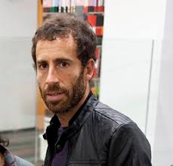
Patxi Gallego Palacios
Gipuzkoan sortua da, Errenterian, 1973ko apirilaren 10ean. Marrazkilari, komikigile eta ilustratzailea da. Arte Ederrak (artea ikasteko unibertsitatea) ikasi zituen Leioan (Bilbo).
Ofizioz arte irakasle da Irunen baina afizioz haurrentzako, nahiz helduentzako ilustrazio eta komikiak egiten ditu Patxi Gallegok.

azalpen testua

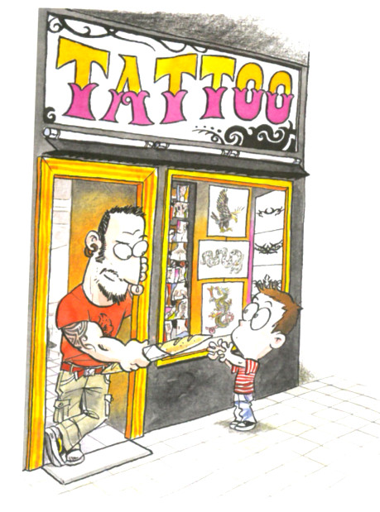
Zer da ilustratzaile bat?
Ilustratzailea biziki garrantzitsua da haur edo gazte literaturan.
Marrazkilaria haurrari mintzo zaio zuzenean, idatzirik diren ideiak irudietan erakusten ditu. Marrazkiak lotura egiten du ideiaren ongi ulertzeko. Ilustrazio kausitua ez da baitezpada “marrazki polita”. Irudia adierazgarri izan behar da, istorioa lagundu behar du, sostengatu, eta irudimena piztu.

Ilustrazio batek erran-nahi zehatza du eta testua ulergarri egiten du. Marrazkilariak, grafismoa, konposizioa eta koloreen ezagutza onaz gain, haurren mundua ere ongi ezagutu behar du. Hura da ilustratuko duen istorio horren “lehen irakurle ona”!

Marrazkiek erritmoa ematen diote ipuinari eta memento garrantzitsuak adierazten eta markatzen dituzte.

-1-
Patxi Gallego Euskal Herriko ilustratzaile bat

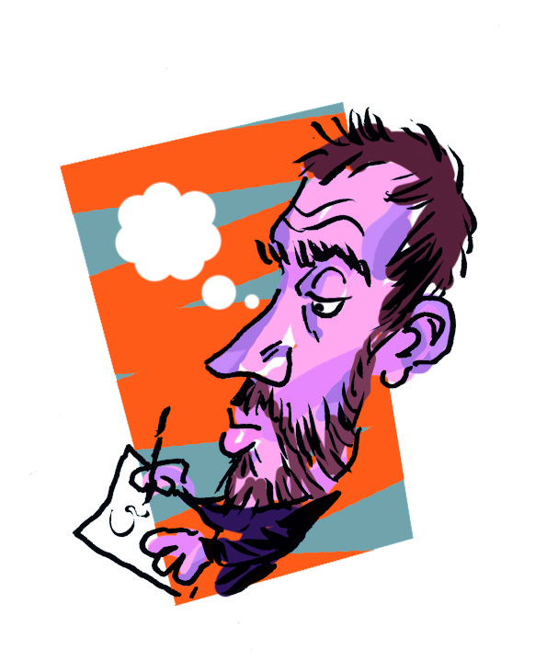
Euskal herrian, Patxi Gallego marrazkilariak, anitz liburu ilustratu ditu. Artista honek, detaile edo xehetasun anitz marrazten ditu.
Pertsonaia errealak dira baina hanpatuak, karikaturak dira, irrigarriak. Komiki edo umore marrazkien estiloan, buru eta begi handi-handiak marrazten dizkie bere pertsonaiei, emozioak edo espresioak hobekiago adierazteko.

Pertsonaiei aurpegi bat eta estilo bat ematen die, ezagunak bilakarazten dizkigu, lagunak bezala. Tokiak, etxeak, apaindurak, parkeak, karrikak, autoak... ere ongi marrazten ditu, xehetasunez beterik. Horrela istorioan berehala sartzen gara bururaino.

Haren irudiak testua osatzen eta aberasten dute. Egoerak ongi azaltzen ditu eta haurren irudimenari eta munduari arras lotuak zaizkie.
Patxi Gallegok bere begirada berezia badu, bere estiloa eta hauxe erran digu elkarrizketa egin diogularik: “Dena da irrigarria baina ez edozein modutan!”.

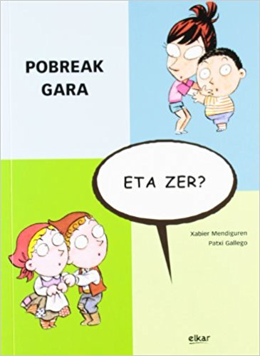
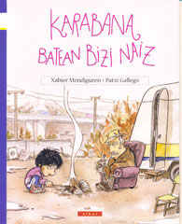
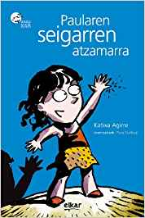

-2-

elkarrizketa

Patxi Gallego ilustratzaile da.
Patxi Gallegok haur eta gazte liburu anitz ilustratu ditu. Nondik hasten den eta nola marrazten duen galdegin diogu.

Nola hasten zara istorio baten ilustratzen?
Patxi Gallego: Lehenik eta behin, DOKUMENTAZIOA! Marraztu behar ditudan zenbait toki, tramankulu, objektu, jantzi, eta abar, buruz marraztea baino egokiago iruditzen zait erreferentzia-irudi batzuetatik abiatuta marraztea.

Non xerkatzen dituzu irudi horiek?
Patxi Gallego: Irudi horiek GOOGLE-en bilatzen ditut eta horietatik abiatzen naiz, adibidez, eskola bat marraztu behar badut, edo moto bat, barku bat, kotxe mota bat...

Nola hasten zara marrazten?
Patxi Gallego: Gero ZIRRIBORROAK egiten ditut, solte, libre, "birziklatutako paperean", beti! Arkatzez, zein boligrafoz, bai eszenatokienak (agertokienak), objektu eta tramankuluenak, zein pertsonaienak ere. Pertsonaiak "definitu" egin behar dira, beraien “itxurak” islatu, behar duen "izaera" nolabait zehaztu.

Zer egiten duzu zirrimarra horien ondotik?
Patxi Gallego: Ondoren DEFINITIBOAK marrazten hasten naiz. Lehenik arkatzez, gero tinta txinatarrez belzten ditut, lumatxoak eta pintzelak erabiliz, ahal badut behintzat. Prisa (presa) handiarekin baldin banabil boligrafo bereziak ere geroz eta gehiago erabiltzen ditut.

Kolorea ere erabiltzen duzu?
Patxi Gallego: Bai, ondoren, arkatz arrastoak ezabatu eta gero, koloreztatu egiten ditut normalean akuarelaz, tinta likidoak, zein tubozkoak (tutuzkoak). Batzuetan, azken boladan gehiago, koloreztatu dut ordenagailuz, Photoshop erabiliz.

Zer nahiago duzu tinduz ala ordenagailuz koloreztatu?
Patxi Gallego: Akuarelak beste goxotasun eta sakontasun bat ematen die irudiei, eta azareak (ustekabeak) edo kasualitateak ere sortze prozesuan parte hartzen du; ordenagailuz koloreztatzean, berriz, irudiak "planoagoak" (lauagoak) dira, baina baita "garbiagoak" ere.
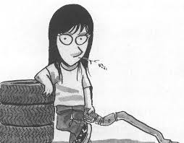
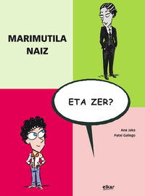

-3-
Noiz da zuretzat ilustrazio bat ontsa bururatua?
Patxi Gallego: Azkenik bada AKABERA. Irudiak eskuz amaitu ondoren, eskaneatu eta ordenagailuan Photoshop programa erabiliaz azken ikutuak (hunkialdiak) ematen dizkiot, ahalik eta gutxien, freskura gal ez dezaten. Adibidez, egiten ahal dudan konponketaren bat, tamainak egokitzea, eta batez ere, kontrastea, beltzak ahalik eta beltzen eta zuriak ahalik eta zurien atera daitezen inprentatik, bestela "zikin" xamarrak irtengo lirateke irudiak.

Tauleta grafikoa erabiltzen duzu?
Patxi Gallego: Ikusten duzunez, tauleta grafikoa ez dut aipatzen, beraz, ez dut erabiltzen. Orain lanera noa, bihar enkargutxo bat (manatuzko lan bat) entregatu (itzuli, eskura eman) behar baitut.

Lanean uzten zaitugu beraz. Milesker Patxi Gallego gure elkarrizketari erantzunik.
Patxi Gallego: Esker mila zuei eta ongi pasa liburuekin!

Irakurketa ulermena

Ohartzen naiz
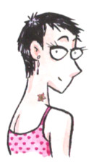
a-Zer dira bi testu hauen izenburuak?
b-Bi testu hauek mota berekoak ote dira? Zein testu mota dira?

◊biografia bat ◊ ipuin bat ◊ antzerki bat

◊azalpen-testu bat

◊elkarrizketa bat ◊ olerki bat ◊ alegia bat
◊ detektibe istorio bat

c-Zein dira ematen diren azalpenak? Gurutze bat eman ezazu erantzun zuzenen ondoko laukietan.
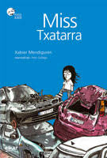
◊Nola sortzen eta idazten duen idazle batek.
◊Nola sortzen eta marrazten duen ilustratzaile batek.
◊Ilustratzailea biziki garrantzitsua dela liburu bat egitean.
◊Nor den Patxi Gallego.
◊Ilustrazioak ez direla hain garrantzitsuak liburu batean.

d- Egiazko informazioak dira ala irudimenezkoak?
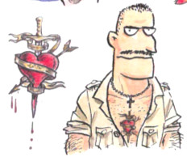
◊ egiazkoak ◊ irudimenezkoak

-4-
Ulertzen dut
a-Noiz sortu zen Patxi Gallego? Zer ikasketa mota egin zuen?
b-Zer du bere ofizioa? Eta zer du bere afizioa?
c-Patxi Gallegok ilustratu libururik ezagutzen eta irakurri ote duzu?

d-Zergatik dira ilustrazioak hain garrantzitsuak? Erantzunak gainmarra itzazu lehen testuan.

c-Zergatik erraten da marrazkilaria istorioaren lehen irakurle ona dela?
◊biziki fite irakurtzen dakielako eta lehena baita bukatzeko.
◊Idazleak idatzi berria duen istorioa lehenik marrazkilariari ematen baitio marrazkiak egin ditzan..

d- Nolakoak dira Patxi Gallegoren ilustrazioak?
◊Xehetasunik gabekoak, biziki abstraktuak.
◊Errealistak, xehetasunez beteak.

e-Zer dira karikaturak:
◊pertsonaia irrigarriak, hanpatuak, buru eta begi handiekin marraztuak.
◊karrikako pertsonaiak.

f- Zer dira ilustrazio kausitu baten egiteko urratsak? Gainmarra itzazu.

g- Entsea zaitez Patxi Gallegok egin karikatura baten kopiatzera.
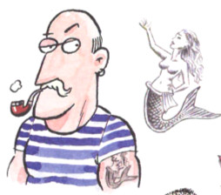

-5-
Ilustrazio baten egitea
Haur bat espazioan
Ana Jaka
Munduan badira kolore askotako pertsonak: laranjak,arrosak,marroiak... Batzuk ilunagoak gara eta beste batzuk argiagoak, eta egon ere badaude ia-ia kolorerik ez dutenak ere, denetarik egon behar duelako munduan.
Eta, agian horregatik, haur txuri-txuri bat jaio zen herri txiki batean. Hain zen txuria, gurasoek Ilargi izena jarri zioten, ilargi betearen argitasuna zuelako haren azalak. Ilea ere txuria zuen eta begi urdin argiak, ur garbiaren kolorekoak....

a-Ipuin sarrera honen ilustrazio bat marraz ezazu.

b-Ainara Azpiazu “Axpi” ilustratzaileak egin marrazki honi doakion ipuin baten sarrera idatz ezazu.
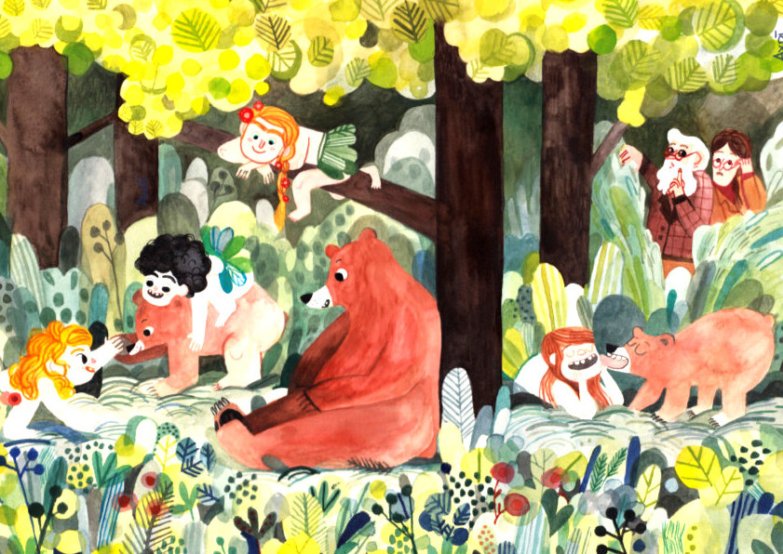
Izenburua:...................................
..............................................

Behin bazen..........................
...............................................
................................................
................................................
...............................................
...............................................
................................................
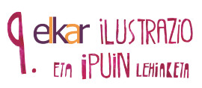
........................................................................................................................................................................................................................................................................................................................................................................................................................................................................................................................................................................................................................................................................
(Ikus Elkar argitaletxeak urtero antolatzen duen ilustrazio eta ipuin lehiaketa)
-6-

